Ufficio Stampa 7/05/2024

MUSEO IN MUSICA
LA NUOVA RASSEGNA DI FONDAZIONE ARENA CHIUDE REGISTRANDO IL SOLD OUT A TUTTI I CONCERTI

Da gennaio a maggio, gli 8 appuntamenti della domenica mattina hanno visto protagonista la musica da camera, dal ‘500 al ‘900, eseguita dai professori d’Orchestra di Fondazione Arena all’interno di Palazzo Maffei e Sala Maffeiana

In collaborazione con
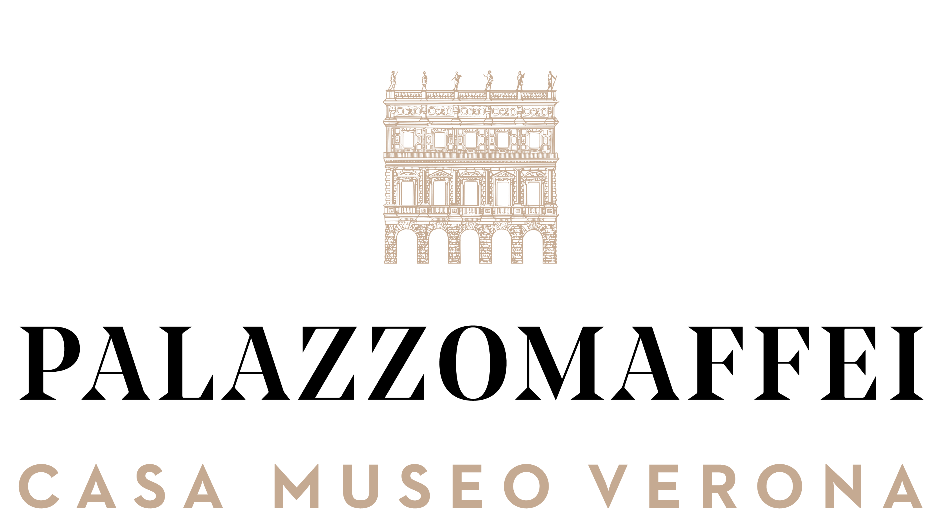

Arte e musica, un binomio vincente. Si è conclusa nei giorni scorsi, registrando un sold out dopo l’altro, la prima edizione di Museo in Musica, la rassegna di concerti da camera che Fondazione Arena ha inaugurato ad inizio anno. Sette gli appuntamenti che si sono tenuti nel teatrino di Palazzo Maffei Casa Museo, la domenica mattina. Con la possibilità di visitare gratuitamente la collezione Luigi Carlon prima dell’inizio di ogni concerto. E uno speciale evento di chiusura in Sala Maffeiana.
Da gennaio a maggio la musica è stata grande protagonista, con opere che spaziavano dal Rinascimento al Romanticismo, dal Classicismo fino ad oggi. Ad eseguirle i professori d’Orchestra della Fondazione Arena.
La rassegna prevedeva l’acquisto del singolo biglietto oppure della formula carnet. Oltre il 30% degli spettatori ha scelto l’abbonamento, che prevedeva l’accesso a tutte le otto date, con una visita guidata riservata a Palazzo Maffei. Un’occasione per godere dell’arte a 360 gradi.
Ricco e variegato il programma musicale proposto. Dopo l’apertura con i Quintetti per clarinetto e archi di Mozart e Brahms, considerati vertici assoluti dell’arte di entrambi nonché pezzi d’obbligo nel repertorio clarinettistico, la rassegna è proseguita con tre diverse rarità del Novecento per piccolo ensemble di fiati: il Settimino di Hindemith e quattro brani dei francesi Ibert e Milhaud. E poi ancora l’Ottetto di Schubert, capolavoro giovanile per fiati e archi; i Quintetti e la Sonata per due violini di Prokof’ev e Urie; l’integrale dei Quartetti per flauto e archi di Mozart; inedite trascrizioni di pagine d’opera per ensemble di violoncelli; Sonate e Variazioni per fiati e continuo di Händel, C. P. E. Bach, Lotti, Zelenka e Beethoven. A chiudere la stagione dei concerti da camera, domenica 5 maggio, il quartetto di tromboni di Fondazione Arena con brani e trascrizioni dal Rinascimento alla musica americana contemporanea.
“Siamo orgogliosi del successo di questa rassegna che ci ha permesso di riscoprire alcuni capolavori per organico da camera all’interno della splendida cornice di Palazzo Maffei – dichiara Cecilia Gasdia, Sovrintendente di Fondazione Arena –. Ringrazio i nostri professori, che si sono messi alla prova con queste preziose pagine, la famiglia Carlon che ci ha aperto le porte e il pubblico che ha risposto numeroso ed entusiasta a questa nuova iniziativa di Fondazione Arena”.
"È stato un grande onore per Palazzo Maffei Casa Museo la collaborazione con la Fondazione Arena di Verona che ha portato musicisti di straordinario talento nel nostro Teatrino incantando il pubblico – aggiunge Vanessa Carlon, Vicepresidente di Palazzo Maffei Casa Museo –. Il connubio tra musica e arte è da sempre stimolante e il dialogo creato tra le proposte musicali e la collezione ha offerto punti di vista e suggestioni inediti. Crediamo molto nell'incrocio tra le arti e nell'importanza di offrire al pubblico sempre nuove chiavi interpretative della collezione ma anche per i turisti è stata una sorpresa questa duplice esperienza. Non possiamo che ringraziare la Sovrintendente Cecilia Gasdia, i musicisti e tutti i Collaboratori di Fondazione Arena per questa esperienza che ci auguriamo si rinnovi nel tempo”.

